CWT- анализ

Ежедневник работающего студента

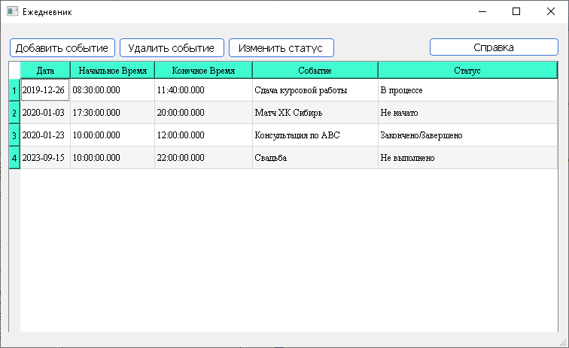**Задача 1:** отметить в ежедневнике время сдачи экзамена

|  |  |  |
| --- | --- | --- |
| № | Действие | История |
| 1 | Запустить редактор | Пользователь запустил приложение. |
| 2 | Нажать кнопку «Добавить событие» | Без каких либо промедлений пользователь нажал на кнопку. |
| 3 | Заполнить поля и Нажать кнопку “Ок” | Пользователь увидел формат даты и заметил, что удобнее был бы вплывающий календарь. После ввода даты отметил, что этот способ куда быстрее. Нажал кнопку “ОК” |
| 4 | Событие добавлено. | После ответа на вопрос, уверен ли пользователь, пользователь увидел добавленное событие в конце списка. Пользователь отметил, что события не отсортированы по дате, из-за чего было неудобно ориентироваться в событиях. |

**Выявленные ошибки:**

1.Нет сортировки событий по дате. Решение – добавлена эту самую сортировку

**Задача 2:** удалить событие (программа запущена)

|  |  |  |
| --- | --- | --- |
| № | Действие | История |
| 1 | Выбрать нужное событие левой кнопкой мыши | Пользователь кликнул по событию.. |
| 2 | Нажать кнопку «Удалить событие» | Кнопка была быстро обнаружена и нажата. |
| 3 | Подтвердить | Пользователь увидел окно подтверждения. Нажал на положительный ответ. |
| 3 | Событие удалено | Увидел сообщение, что событие удалено. |

**Задача 3:** отметить событие завершенным (программа запущена)

|  |  |  |
| --- | --- | --- |
| № | Действие | История |
| 1 | Выбрать нужное событие левой кнопкой мыши | Пользователь кликнул по событию.. |
| 2 | Нажать кнопку «Изменить статус» | Кнопка была обнаружена и нажата за приемлемое время. |
| 3 | Подтвердить | Пользователь нажал на «ОК». |
| 3 | Статус события изменен. | Увидел сообщение, что действие произведено. |

GOMS-анализ программы

Ежедневник работающего студента

Цели:

1. отметить в ежедневнике время сдачи экзамена

2. удалить событие (редактор запущен)

3. отметить событие завершенным (редактор запущен)

Цель 1:

отметить в ежедневнике время сдачи экзамена (программа запущена)

1. Кликнуть по кнопке ‘Добавить событие’. PB

2. Заполнить поле ‘Дата’ MHKKKKKKKK

3. Заполнить поле ‘начальное время’. MKKKK

4. Заполнить поле ‘конечное время’. KKKKK

5. Заполнить поле ‘Событие’. MKKKKKK

6. Выбрать статус события. HPB

7. Кликнуть по кнопке ‘ОК’. PB

8.Ответ на оповещательное окно PB

9.Кликнуть ОК в уведомительном окне PB

Всего: PBMHKKKKKKKKMKKKKKKKKKMKKKKKKHPBPBPBPB

P(1.1)*5=5.5

B(0.2)*5=1

M(1.35)*3=4.05

H(0,4)*2=0.8

K(0.2)*29=5.8

Сумма=17,15 сек.

Цель 2:

удалить событие (программа запущена)

1. Кликнуть по событию, которое нужно удалить. MPB

2. Кликнуть по кнопке ‘Удалить событие’. PB

3. Нажать ‘Да’ PB

3. Нажать ‘Ок’ PB

Всего: MPBPBPBPB

P(1.1)*4=4.4

B(0.2)*4=0.8

M(1.35)*1=1.35

Сумма=6,55с

Цель 3:

отметить событие завершенным (редактор запущен)

1. Кликнуть по нужному событию. MPB

2. Кликнуть по кнопке ‘Изменить статус’. PB

3. Нажать на comboBox. PB

3. Кликнуть по нужному статусу PB

3. Нажать ‘Ок’ PB

3. Нажать ‘Ок’ PB

Всего: MPBPBPBPBPB

P(1.1)*5=5.5

B(0.2)*5=1

M(1.35)*1=1.35

Сумма=7,85сек.

Анализ интерфейса на соответствие Правилам Нильсена-Молиха

В данной программе все используемые в приложении функции понятны каждому пользователю. Оставили только нужное, там нет информации, не относящейся к теме, всё выводится последовательно, с предупреждениями.

* Говорите на языке пользователя.

Чтобы пользователю было удобно ориентироваться в программе, использовали слова и понятия из мира пользователя. Никакие термины не использовались.

* Минимизируйте загрузку памяти пользователя.

Не заставляйте пользователя помнить вещи от одного действия к следующему. Оставляйте информацию на экране до тех пор, пока она не перестанет быть нужной. Например, для этого мы снабдили только один раз закладок и разделили нужную информацию в показывающихся окнах, чтобы не нагружать информацией пользователя.

* Будьте последовательны.

У пользователя есть возможность обратиться к системе помощи и опробовать приложение.

* Обеспечьте хорошо обозначенные выходы.

Пользователь всегда может отменить какое-то действие или выйти из части приложения, нажав на крестик и подтвердив информационное окно о выходе.

* Обеспечьте быстрые клавиши и ярлыки.

Опытные пользователи через быстрые клавиши могут избежать длинных информационных сообщений, которые им не нужны.

* Хорошие сообщения об ошибках.

В программе есть сообщения о выполненных действиях и об ошибках, которые помогают понять пользователю, что не так. Например, уведомление “Событие не выбрано”, если не выделено поле в таблице.

* Снабдите программу системой помощи.

В программе присутствует система помощи она подробно расписана по действиям и функциям и расписано то, как нужно все делать.

Анализ интерфейса на соответствие правилам организации графического интерфейса

Принцип кластеризации.

Внешний вид окна представлен в виде разделённых блоков, а именно присутствуют вкладки, которые помогают отделить нужную информацию. Имеются такие элементы управления как экранные кнопки на вкладках (добавить, удалить, изменить статус).

Принцип "видимость отражает полезность".

Элементы управления, которые часто используются заметны пользователю. Это такие элементы, как кнопки “Справка”, Добавить событие”, “Изменить статус”, “Удалить событие”.

Принцип интеллектуальной последовательности.

На каждой вкладке, кнопки расположены аналогично, как и в каждой предыдущей. Пользователю удобно видеть стабильный порядок элементов.

Принцип "цвет как приложение".

Цветовой стиль приложения задан в мягких светло-голубых цветах, чтобы было приятно использовать.

Принцип уменьшения беспорядка.

Для хорошей ориентации в приложении были оставлены только важные для функционала кнопки.